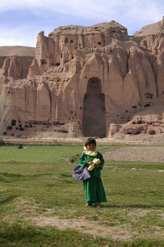
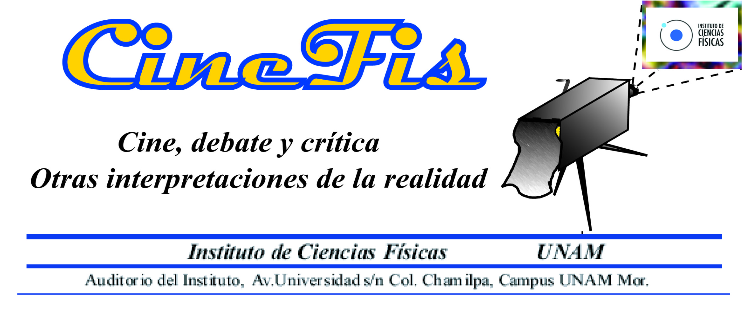
Cine Debate del Instituto de Ciencias Físicas se complace en invitar a la primera proyección del ciclo Las mujeres del Medio Oriente. Con la presentación de la película

Buda
explotó por vergüenza
Una película de Hana Makhmalbaf (2007)

En la zona cercana a los recientemente destruidos Budas de Bāmiyān viven miles de familias. En un entorno violento marcado por el régimen de los talibanes de Afganistán, Bagtay, una niña de seis años, se propone ir a la escuela con su vecino y aprender así el alfabeto. En su camino a la escuela otros niños que juegan la obligan a jugar con ellos reproduciendo los eventos y la vida de sus mayores. Makhmalbaf nos presenta un cine realista, sin actores, con un guion que surge de la propia vida de los individuos de los que se trata. Desde el punto de vista del género documental, se trata de un film atípico. Por un lado porque la directora no emplea los recursos propios del documental (entrevistas a cámara, discontinuidad narrativa, voces fuera, cámara en mano como en los noticieros) y cuenta su historia como si se tratara de una ficción. Por otro lado, porque Hana Makhmalbaf interviene sobre la realidad, al hacer un seguimiento real de la vida.

Dirección: Hana Makhmalbaf
País: Irán, Francia
Año: 2007
Reparto: Nikbakht Noruz (Baktay), Abdolali Hoseinali (chico talibán), Abbas Alijome (Abbas).
Guión: Marziyeh Meshkini
Producción:Maysam Makhmalbaf
Música: Tolib Khan Shakhidi
Fotografía: Ostad Ali
Duración: 117 min.

Jueves 17 de enero de 2013 19:00 hrs. Se invita también a las siguientes proyecciones de CineFis
Kandahar, La manzana
Asesor técnico Reyes García: reyes@fis.unam.mx

